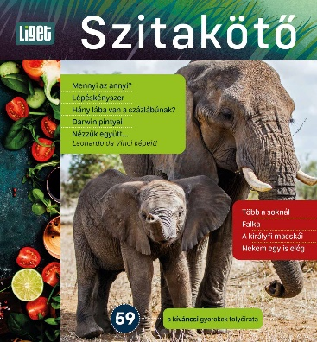
Libelle 59.


1. Sammelt Wildtiere!

……………………………………………………………………………………………………………………………………………………………………………………………………………………………………………………………………………………………………………………………………………………………………………………………………………………………………………………
2. Sammelt Haustiere!

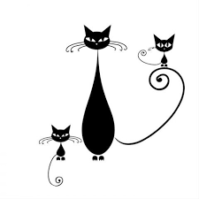
……………………………………………………………………………………………………………………………………………………………………………………………………………………………………………………………………………………………………………………………………………………………………………………………………………………………………………………
3. A királyfi macskái

Rövidítve írjátok le a mesét németül! Rajzoljatok mellé illusztrációt!
……………………………………………………………

……………………………………………………………
……………………………………………………………
……………………………………………………………
……………………………………………………………
……………………………………………………………
……………………………………………………………

